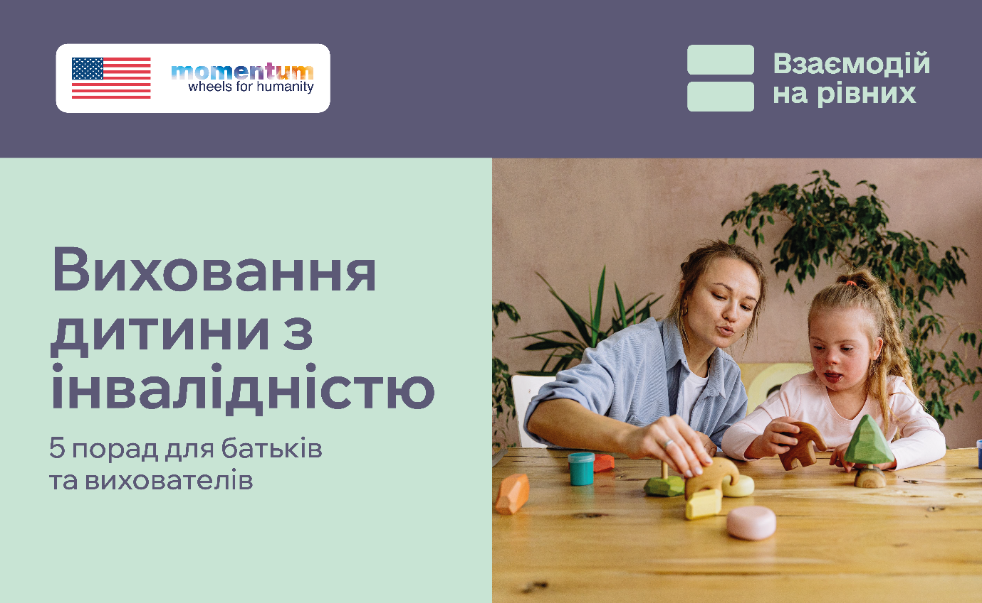
Виховання кожної дитини — це щоденний процес підтримки, пізнання та розвитку. А батьки й вихователі дітей з інвалідністю можуть стикатися і з додатковими викликами — від пошуку потрібної підтримки до подолання бар’єрів і стереотипів у суспільстві.
Як підтримувати дитину, допомагати їй розкривати свій потенціал, ставати самостійнішою та водночас дбати про власний ресурс?
У рамках кампанії «Взаємодій на рівних», спрямованої на зменшення стигми, стереотипів та упереджень щодо людей з інвалідністю, підготовлено поради для батьків та вихователів.
- Бачте в першу чергу дитину, а не інвалідність
Інвалідність — це лише одна з характеристик. Дитина має свій характер, вподобання, інтереси, здібності та мрії. Підтримуйте її сильні сторони й таланти та не визначайте її можливості й майбутнє через призму обмежень.
- Підтримуйте самостійність
Бажання допомогти дитині природне, але важливо залишати їй простір для власних рішень, дій та досвіду. З урахуванням віку, потреб і можливостей залучайте дитину до щоденних справ, давайте змогу робити вибір і поступово розвивати навички самостійності.
- Створюйте умови для спілкування з однолітками
Кожній дитині важливо мати друзів, спілкуватися, гратися та відчувати себе частиною спільноти. Підтримуйте можливості для взаємодії з іншими дітьми в садочку, школі, на майданчику чи в гуртках. Якщо виникають запитання щодо інвалідності, говоріть про неї просто, відкрито й без упереджень.
- Фокусуйтеся на особистому прогресі, а не на порівняннях
Темп і шлях розвитку кожної дитини індивідуальні. Замість порівнянь з іншими помічайте її власні досягнення — навіть маленькі. Це допомагає бачити прогрес і зміцнювати впевненість у власних силах.
- Дбайте про власний ресурс і шукайте підтримку
Турбота про себе — це не егоїзм, а важлива частина турботи про дитину. Дозволяйте собі просити про допомогу, відпочивати й відновлюватися. Звертайтеся до близьких, фахівців і батьківських спільнот, де можна отримати підтримку, поділитися досвідом та знайти потрібну інформацію.
Підтримка потрібна не лише дітям — вона потрібна й дорослим, які поруч із ними
__________________
Цей інформаційний продукт став можливим завдяки щедрій підтримці, наданій Урядом Сполучених Штатів Америки. Зміст є відповідальністю Моментум Вілз фор Хьюменіті та не обов’язково відображає погляди Уряду Сполучених Штатів Америки.

Макет - https://drive.google.com/drive/u/0/folders/1eum3U_xd8b-LRFmXdQ0xgM_hgVKUHORe

